Я УЖЕ ДЕТСАДОВЕЦ!
Мы хотим предупредить вас, что адаптация к детскому саду
может протекать у нас очень болезненно. Причин много: резкая смена условий, отсутствие близких, присутствие незнакомых взрослых, большое число детей, новый распорядок дня и многое другое. Все это может вызвать у нас бурные эмоции. Не менее тяжело будет моим воспитателям и няням. Но мы знаем,что они хорошие и всегда придут на помощь.
Очень важно, чтобы между вами, мои родители, и сотрудниками детского сада были согласованность и доверие.
Постарайтесь приблизить наш домашний режим к садовскому. Расскажите нам подробно о том, что и как мы будем делать в детском саду. Нас очень пугает неизвестность! А если мы увидим, что все происходит, как вы рассказывали, то будем чувствовать себя увереннее.
Мамы и папы! Приучайте нас к самостоятельности, не делайте за нас то, что мы и сами можем сделать.
А еще, мои дорогие родители, познакомьтесь с меню детского сада. Ведь незнакомые блюда тоже могут вызвать у нас негативную реакцию.
Еще, очень просим, отучите нас от соски и бутылочки и приучите нас к горшку. Ведь соска и мокрые штанишки не сделают нас увереннее.
Знаете, первые дни нам будет немного страшно, поэтому побудьте со мной в группе немного. А иногда мы будем брать с собой любимые игрушки – так нам будет спокойнее.
И еще, самые дорогие мои люди, пожалуйста, не стремитесь, чтобы мы научились чему-то только потому, что соседский Антошка это уже знает. Будьте последовательны и терпеливы.
Мы очень хотим в детский сад! Ведь там мы не будем сидеть без дела. Нас научат строить, лепить, дружить, петь, играть и танцевать. Мы знаем, что нас там ждут и будут рады встрече с нами.
Просим, помогите нам! Ведь от вас во многом зависит, насколько быстро и легко мы признаем детский сад своим вторым домом.
Быть отцом или матерью – одно из самых важных, а иногда и самых недооцененных занятий в мире. Мы надеемся, что вы будете для своего ребенка первым и самым лучшим и важным воспитателем. Помните, что малыш беззащитен перед взрослым, он безгранично верит вам и ждет от вас только хорошего.
Не разочаруйте его! «Любите детство: будьте внимательны к его играм и забавам, к его милому инстинкту» (Ж.Ж. Русо).
Помните, что судьба ребенка в ваших руках!
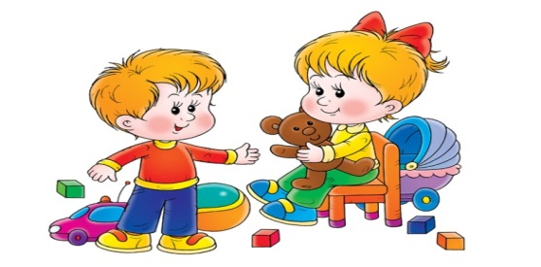
Воспитание – длительный процесс, который не может дать немедленных результатов. Поэтому будьте терпеливы. Помните, что воспитание ребенка начинается с его рождения, и нельзя терять ни минуты. Главное – сделать ребенка счастливым!

